ARP_ úkol_04
Klopné obvody a jejich použití LS_2022-23

- Asynchronní čítač vpřed pomocí KO D
Otevřete v programu Digital Circuit Simulator otevřete soubor ARP_04a.PBS. Otestujte funkci čítače.
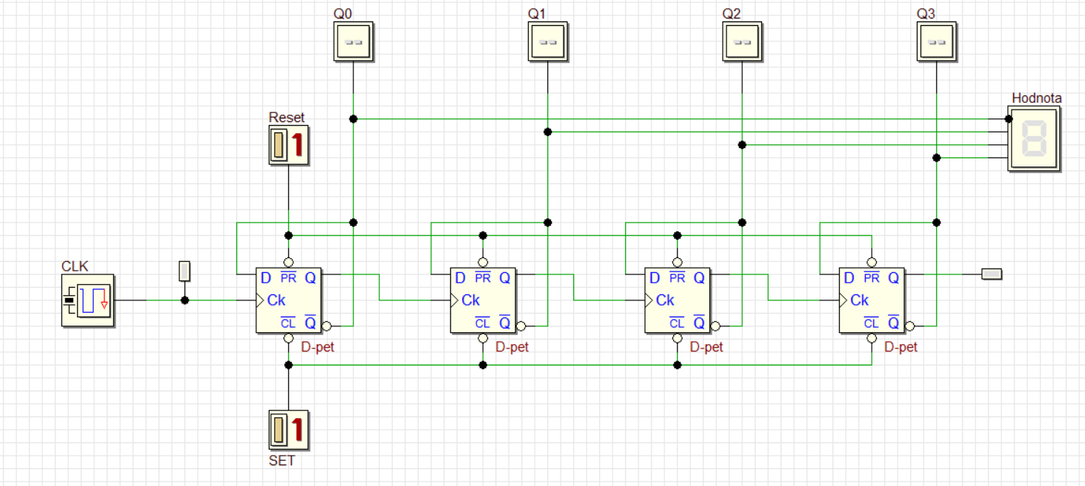
Časový diagram asynchronního čítače vpřed
Zde vložte časový diagram z programu Digital Circuit Simulator, který bude prezentovat časový průběh činnosti asynchronního čítače vpřed
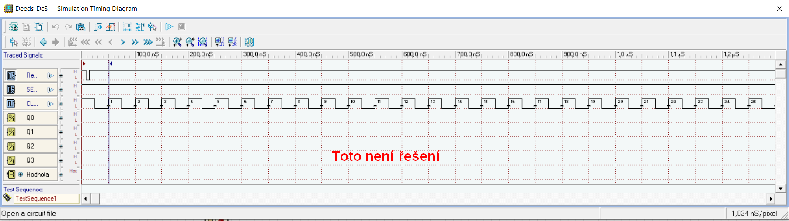
Vysvětlete, proč u některých hodnot dochází k zákmitům a hodnota není správně interpretována.
Zde vložte vaše odůvodnění

- Asynchronní čítač vzad pomocí KO D
Upravte zapojení asynchronního čítače vpřed tak, aby čítač pracoval vzad. Zapojení uložte pod názvem „ARP_04b.pbs“
Asynchronní čítač vzad schéma
Zde vložte schéma zapojení jako obrázek z programu Digital Circuit Simulator

Časový diagram asynchronního čítače vzad
Zde vložte časový diagram z programu Digital Circuit Simulator, který bude prezentovat časový průběh činnosti čítače vpřed

- Synchronní čítač vpřed pomocí KO JK
Otevřete v programu Digital Circuit Simulator otevřete soubor ARP_04c.PBS. Otestujte funkci čítače.
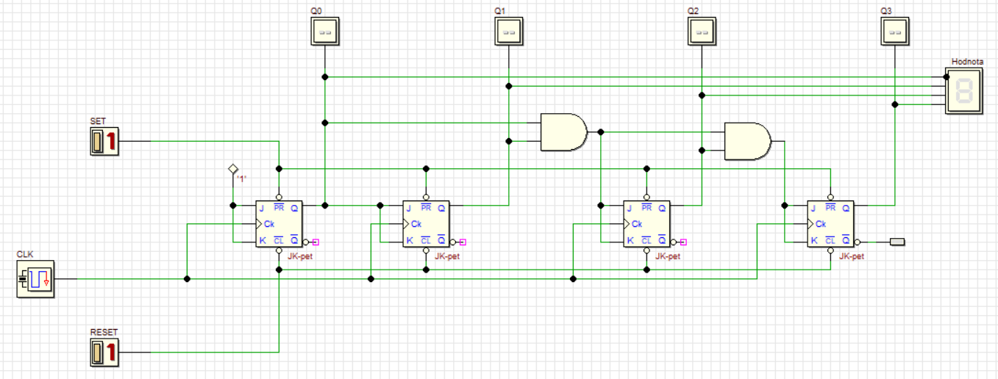
Časový diagram synchronního čítače vpřed
Zde vložte časový diagram z programu Digital Circuit Simulator, který bude prezentovat časový průběh činnosti synchronního čítače vpřed
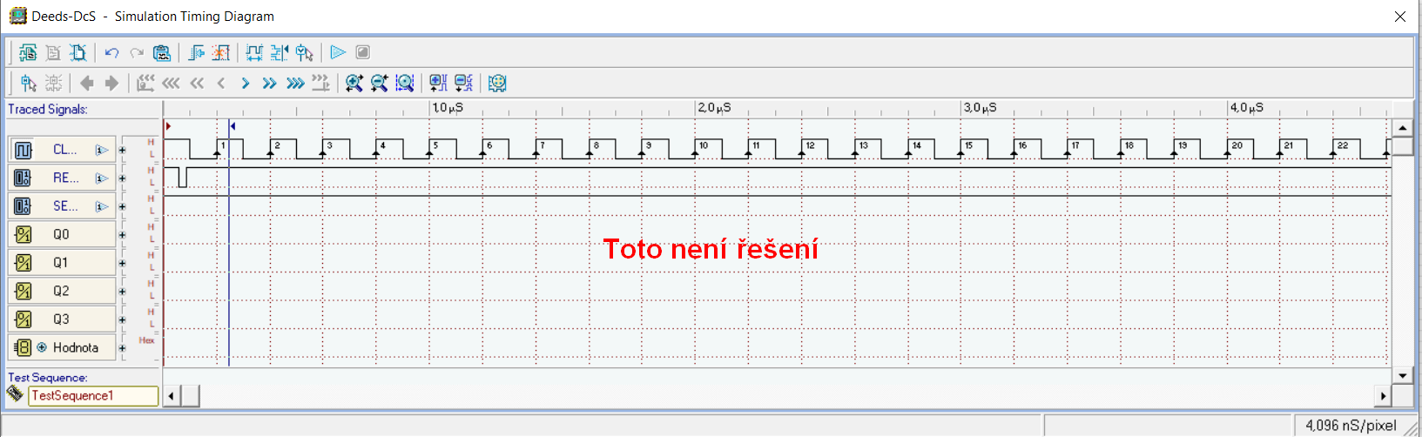
Vysvětlete, proč zde nedochází k zákmitům a hodnota je správně interpretována u všech čísel.
Zde vložte vaše odůvodnění

- Čítač asynchronní pomocí KO JK s možností změny směru (vratný)
Na následujícím obrázku je principiální schéma vratného čítače (jen 2 bitový). Vstup P určuje směr. Na základě tohoto obrázku vytvořte schéma 4bitového vratného čítače s použitím multiplexorů pomocí, kterých nahradíte logické obvody AND a OR mezi jednotlivými KO JK. Zapojení uložte pod názvem „ARP_04d.pbs“
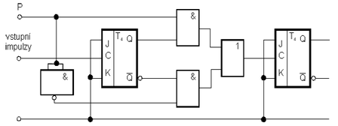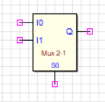

Zde vložte schéma zapojení jako obrázek z programu Digital Circuit Simulator.

